# Technisch ontwerp

|  |
| --- |
| Naam: Sarai Misidjan  Leerlingnummer: 2065753  Datum: 17/03/2021  Versie: 1 |

# Inhoudsopgave

Technisch ontwerp 0

Inhoudsopgave 1

Technische specificaties 2

Relationeel datamodel 2

# Technische specificaties

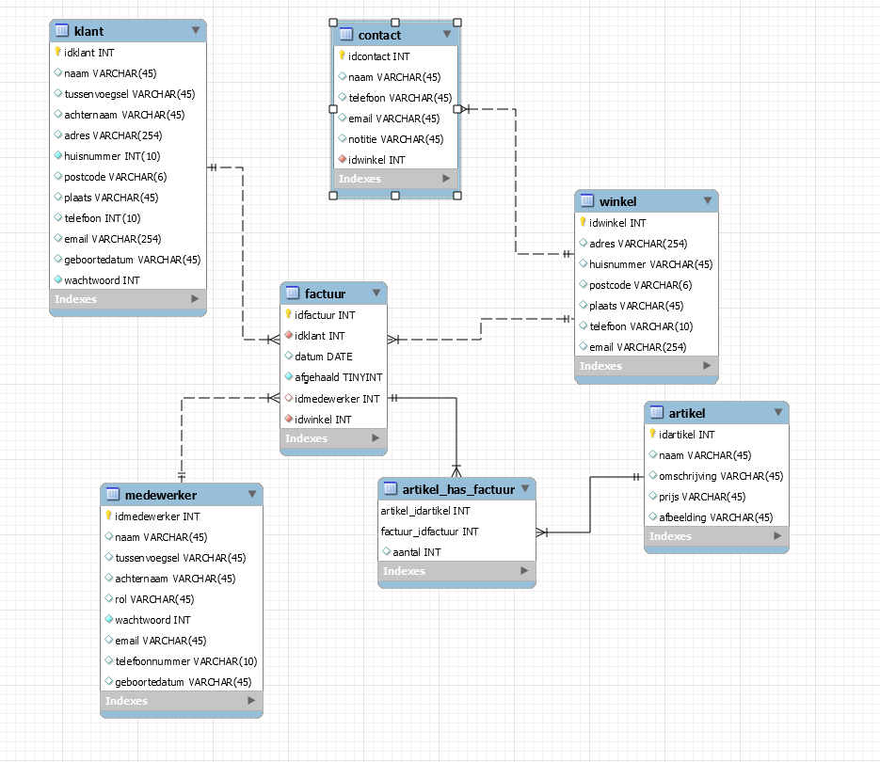

# Relationeel datamodel

|  |  |  |
| --- | --- | --- |
|  | Klant | |
| Definitie | De klant | |
| Attribuutnaam | Datatype | Toelichting |
| Idklant | INT | De unieke id code van de klant |
| Naam | VARCHAR | Naam van de klant |

|  |  |  |
| --- | --- | --- |
| Tussenvoegsel | VARCHAR | Tussenvoegsel van de klant |
| Achternaam | VARCHAR | Achternaam van de klant |
| Adres | VARCHAR | Adres van de klant |
| Huisnummer | INT | Huisnummer van de klant |
| Postcode | VARCHAR | Postcode van de klant |
| Plaats | VARCHAR | Plaats van de klant |
| Telefoon | INT | Telefoonnummer van de klant |
| Email | VARCHAR | Email van de klant |
| Geboortedatum | VARCHAR | Geboortedatum van de klant |
| Wachtwoord | VARCHAR | Wachtwoord van de klant |
| Relatie | Toelichting | |
| Factuur | oneToMany | Relatie op factuur oneToMany -> 1 klant kan meerdere facturen hebben. |

|  |  |  |
| --- | --- | --- |
|  | Medewerker | |
| Definitie | De medewerker | |
| Attribuutnaam | Datatype | Toelichting |
| Idmedewerker | INT | De unieke id code van de medewerker |
| Naam | VARCHAR | Naam van de medewerker |

|  |  |  |
| --- | --- | --- |
| Tussenvoegsel | VARCHAR | Tussenvoegsel van de medewerker |
| Achternaam | VARCHAR | Achternaam van de medewerker |
| Telefoon | INT | Telefoonnummer van de medewerker |
| Email | VARCHAR | Email van de medewerker |
| Geboortedatum | VARCHAR | Geboortedatum van de medewerker |
| Wachtwoord | VARCHAR | Wachtwoord van de medewerker |
| Rol | VARCHAR | Rol van de medewerker |
| Relatie | Toelichting | |
| Factuur | oneToMany | Relatie op factuur oneToMany -> 1 medewerker moet meerdere facturen kunnen afhandelen. |

|  |  |  |
| --- | --- | --- |
|  | Artikel | |
| Definitie | De artikelen | |
| Attribuutnaam | Datatype | Toelichting |
| Idartikel | INT | De unieke id code van een artikel |
| Naam | VARCHAR | Naam artikel |

|  |  |  |
| --- | --- | --- |
| Omschrijving | VARCHAR | Omschrijving van een artikel |
| Prijs | VARCHAR | Prijs van een artikel |
| Afbeelding | VARCHAR | Afbeelding van een artikel |
| Relatie | Toelichting | |
| Factuur | ManyToMany | Relatie op factuur ManyToMany -> 1 artikel kan op meerdere facturen staan en 1 factuur kan aan meerdere artikelen zijn gekoppeld. |

|  |  |  |
| --- | --- | --- |
|  | Factuur | |
| Definitie | Factuur | |
| Attribuutnaam | Datatype | Toelichting |
| Idfactuur | INT | De unieke id code van een factuur |
| Idklant | INT | De unieke id code van een klant |

|  |  |  |
| --- | --- | --- |
| Datum | VARCHAR | Datum van de bestelling |
| Afgehandeld | VARCHAR | Of de bestelling is afgehandeld |
| Idmedewerker | INT | De unieke id code van een medewerker |
| Idwinkel | INT | De unieke id code van de winkel |
| Relatie | Toelichting | |
| Klant | ManyToOne | Relatie op klant ManyToOne -> meedere facturen kan aan 1 klant hangen. |
| Winkel | ManyToOne | Relatie op winkel ManyToOne -> meedere facturen kan aan 1 winkel hangen. |
| Artikel | ManyToMany | Relatie op factuur ManyToMany -> 1 artikel kan op meerdere facturen staan en 1 factuur kan aan meerdere artikelen zijn gekoppeld. |
| Medewerker | ManyToOne | Relatie op winkel ManyToOne -> meedere facturen kan aan 1 werknemer hangen. |

|  |  |  |
| --- | --- | --- |
|  | Winkel | |
| Definitie | De winkel | |
| Attribuutnaam | Datatype | Toelichting |
| Idwinkel | INT | De unieke id code van de winkel |
| adres | VARCHAR | Adres van de winkel |

|  |  |  |
| --- | --- | --- |
| Huisnummer | VARCHAR | Huisnummer van de winkel |
| Postcode | VARCHAR | Postcode van de winkel |
| Plaats | VARCHAR | Plaats van de winkel |
| Telefoon | INT | Telefoonnummer van de winkel |
| Email | VARCHAR | Email van de winkel |
| Relatie | Toelichting | |
| Factuur | OneToMany | Relatie op factuur OneToMany -> 1 winkel kan meerde facturen hebben. |
| Contact | OneToMany | Relatie op contact OneToMany -> 1 winkel kan meerdere contact formulieren hebben |

|  |  |  |
| --- | --- | --- |
|  | Contact | |
| Definitie | Contact formulier | |
| Attribuutnaam | Datatype | Toelichting |
| Idcontact | INT | De unieke id code van contact |
| Naam | VARCHAR | Naam van degene die dit verzend |

|  |  |  |
| --- | --- | --- |
| Telefoon | INT | Telefoonnummer van degene die dit verzend |
| Email | VARCHAR | Email van degene die dit verzend |
| Notitie | VARCHAR | Notitie van de zender |
| Idwinkel | INT | Id van de winkel naar wie dit word verstuurd |
| Relatie | Toelichting | |
| Winkel | ManyToOne | Relatie op winkel ManyToOne -> meedere contact formulieren kunnen aan 1 winkel hangen. |